Міністерство освіти і науки України
Національний авіаційний університет
Науково-технічна бібліотека

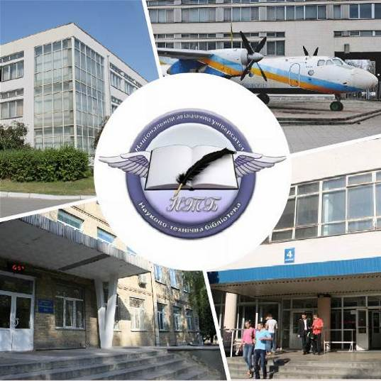

Інформаційний бюлетень № 12
ГРУДЕНЬ 2019 р.
Зміст

Цікаві ресурси НТБ НАУ 4
Цікаві ресурси НТБ НАУ 4
Нові електронні ресурси 5
Тріал-доступ до електронних ресурсів компанії EBSCO 5
У НАУ передплачено доступ до електронної бібліотеки видавництва ЦУЛ 5
У НТБ НАУ продовжується доступ до електронної бібліотеки Міжнародного валютного фонду 6
У НАУ продовжується доступ до Scopus 7
У НАУ продовжується доступ до WebofScienceCoreCollection 8
Нові надходження за ГРУДЕНЬ 2019 р. 11
КНИГИ, БРОШУРИ (головний бібліотечний корпус) 11
ПЕРІОДИЧНІ ВИДАННЯ, ЗБІРНИКИ НАУКОВИХ ПРАЦЬ 23

Вітаємо користувачів Науково-технічної бібліотеки Національного авіаційного університету на сторінках оновленого Інформаційного бюлетеня! До Вашої уваги щомісячна інформація про електронні ресурси, нові книжкові та періодичні видання з анотаціями та із зручною системою інтерактивних посилань. «Віртуальні виставки»можна переглядати на сайті НТБ: http://www.lib.nau.edu.ua
У інформаційному бюлетені надається інформація щодо нових надходжень відділу навчальної літератури з міжнародної економіки та права НТБ (7 корпус).
Всі побажання та пропозиції щодо поліпшення інформаційного обслуговування Ви можете надсилати на електронні адреси: ntb@nau.edu.ua;melodika@nau.edu.ua або телефонуйте за номерами: 78-53; 78-50.
Адреси, які можуть стати Вам у пригоді:
- Довідково-пошукова система НТБ: http://www.lib.nau.edu.ua/search/
- Наукова періодика НАУ: http://jrnl.nau.edu.ua/
- Електронний репозитарій НАУ: http://er.nau.edu.ua/
-Віртуальна бібліографічна довідка НАУ: http://www.lib.nau.edu.ua/search/helper/

Цікаві ресурси НТБ НАУ

Спілкуватися зі спеціалістами бібліотеки та отримувати консультації можна у розділі Web-сайту «Консультація (Форум)» http://www.lib.nau.edu.ua/forum. Для цього необхідно ввести особисті логін та пароль на першій сторінці сайту.
Накази та розпорядження керівництва університету щодо формування електронної бібліотеки НАУ знаходяться на сайті НТБ НАУ у розділі “Викладачам НАУ” за адресою: http://www.lib.nau.edu.ua/profesors/normdoc.aspx
Перелік наукових видань НАУ, що входять до провідних міжнародних наукометричних баз даних знаходиться за адресою http://www.lib.nau.edu.ua/forum/default.aspx?g=posts&t=358
Рейтинг викладачів НАУ згідно з наукометричною базою даних Скопус, що знаходиться сайті НТБ НАУ у розділі “Викладачам НАУ”, можна знайти за адресою http://www.lib.nau.edu.ua/naukpraci/rating.php

Нові електронні ресурси

Тріал-доступ до електронних ресурсів дослідницького інституту «Statista» (Гамбург).



З 25.11.2019-08.12.2019 р. відбудеться тріал-доступ до ресурсу дослідницького інституту «Statista» (Гамбург), який має у своєму розпорядженні світову базу наукової інформації.
Ваш лінк для підключення: https://www.statista.com/
«Statista» співпрацює с тисячами навчальних закладів у всьому світі, у тому числі з Гарвардським і Єльським університетами, Берлінським університетом імені Гумбольдта. Майже всі ВНЗ Німеччини вже мають доступ до даних.
За роки співробітництва був створений оптимальний пакет, який включає в себе доступ до даних з 22.500 джерел, можливість завантажувати, структурувати та використовувати інформацію в наукових роботах, досліджуваннях, презентаціях. Коли навчальний заклад має доступ до даних, будь-який його студент та співробітник може на рівних правах користуватись їми. В першу чергу, «Statista» надає можливість підвищити науковий потеніал, зайняти виграшну позицію серед інших навчальних закладів, а також залишатись у курсі всіх світових процесів у найрізноманітніших сферах наук, ринків, державного та приватних секторів.
Як наукова організація, «Statista» щодня генерує й оновлює базу даних за допомогою спеціалістів з різних країн світу. «Statista» також співпрацює з перевіреними науковими центрами.

Доступ відбувається з усіх комп'ютерів НАУ. Вхід здійснюється за контролем IP адрес, без логіну і паролю. По закінченні тесового доступу очікуємо на Ваші відгуки щодо даних ресурсів. У разі проблем із доступом пишіть на адресу ntb&nau.edu.ua.
Вдалого тестування!

У НАУ передплачено доступ до електронної бібліотеки видавництва ЦУЛ


З 1 квітня 2015 р. НТБ НАУ надає доступ до електронної бібліотеки Центру учбової літератури (ЦУЛ).
Умови користування ресурсами:
- Всі ресурси та послуги Ви використовуєте не з комерційною метою;
- Використовуючи повнотекстові бази даних, Ви не застосовуєте спеціальних програм для скачування та послідовних скачувань архіву (цілого журналу або окремих його випусків).
Доступ до ресурсу з усіх комп'ютерів університету та бібліотеки за адресою http://www.culonline.com.ua/, використовуючи Логін: avia-nau та Пароль: library. Логін та пароль ввести у формі з правого боку сторінки, вгорі.
Видавництво ТОВ "Центр навчальної літератури" надає доступ до електронних версій книг. Колекція нараховує понад 700 найпопулярніших книг власного видання за різними тематиками: аудит, бухгалтерський, кадровий облік (91 книга), фінанси (90 книг), економіка (264 книги), менеджмент (102 книги), маркетинг (27 книг), правова література (94 книги), гуманітарні науки (196 книг), природничі та технічні науки (94 книги).

У НТБ НАУ продовжується доступ до електронної бібліотеки Міжнародного валютного фонду

Для НАУ надано доступ до колекцій IMF e-Library. У фондах бібліотеки представлені доповіді та огляди Міжнародного валютного фонду, публікації з питань світової економіки, міжнародних фінансів, зовнішньоекономічних відносин, статистичні матеріали, періодичні видання англійською та російською мовами.
Умови доступу:
Доступ за IP-адресами з усіх комп'ютерів НАУ, що мають вихід в Інтернет Докладніше: http://www.lib.nau.edu.ua/forum/default.aspx?g=posts&m=532&#post532

З листопада 2017 для читачів НАУ з'явився доступ до найбільшої у світі бази даних рефератів та цитування рецензованої літератури Scopus. (доступ з території НАУ або за видаленим VPN доступом) та WebofScience. Відповідно до Наказу МОН України від 19.09.2017 р. №1286 НАУ забезпечено підключенням до Міжнародної науко метричної БД Scopus та WebofScience, як одному зі 100 Українських вишів.


У НАУ продовжується доступ до Scopus

Scopus (http://www.scopus.com/) представляє собою найбільшу в світі єдину реферативну базу даних, яка індексує більш ніж 21 000 найменувань науково-технічних та медичних журналів приблизно 5 000 міжнародних видань. Щодня оновлювана база даних Scopus включає записи, навіть до першого тому, першого випуску журналів провідних наукових видавництв. Вона забезпечує неперевершену підтримку у процесі пошуку наукових публікацій та пропонує посилання на усі реферати з широкого обсягу доступних статей, які вийшли.

Розробникам, які відповідають за інформаційне наповнення, довелося оцінити велику кількість джерел, аби гарантувати відображення наукової літератури самої високої якості, у тому числі публікацій у відкритому доступі (Open Access), труди наукових конференцій, а також матеріали, які доступні лише у електронному вигляді. Пошукова система Scopus також пропонує ResearchPerformanceMeasurement (RPM) — засоби контролю за ефективністю досліджень, які допомагають оцінювати авторів, напрямки досліджень та журнали.

Зміст та основні переваги:

21 000 журналів, які рецензуються (у тому числі 3 800 журналів Open Access) (Завантажити в xls)
100 000 книг
390 назв TradePublications
370 книжкових серій (триваючих видань)
6,8 млн. конференційних доповідей з трудів конференцій
50 млн. записів:
29 млн. записів з посиланнями з 1996 р. (з яких 84% складають пристатійну літературу)
21 млн. записів з 1996 р. до 1823 р.
27 млн. патентних записів від п’яти патентних офісів
Статті, які знаходяться у підготовці до друку (“Articles¬in¬Press”), із більше ніж 3 850 журналів.
Включає інформацію із спеціалізованих баз даних компанії Elsevier (наприклад, Embase, Compendex та ін.), а також основних баз інших видань (наприклад, Medline), авторські профілі з детальною інформацією про автора та оцінкою його наукової діяльності, профілі організацій з детальною інформацією та оцінкою їх наукової діяльності, функція Analytics дозволяє проводити порівняння журналів згідно з різними бібліометричними показниками (SNIP та SJR).

Переваги перед іншими базами даних:

Scopus перевищує за повнотою та ретроспективною глибиною більшість баз даних, які існують у світі;
повна інформація про російські організації, російські журнали та російських авторів, зокрема показники цитування; засоби контролю ефективності досліджень, які допомагають оцінювати авторів, організації, напрямки досліджень та журнали;
відсутність ембарго, індексації та поява багатьох рефератів до того, як вони будуть надруковані; зручний і простий в освоєнні інтерфейс;
можливість в один крок побачити розбивку результатів за усіма можливими джерелами пошуку (кількість у наукових журналах, патентах, наукових сайтах в Інтернет), а також деталізовану картину за назвами журналів, авторами та співавторами, організаціями, роками, типами публікацій тощо;
демонстрація усіх варіантів написання журналу, прізвища та імені автора, назви організацій, які зустрічаються.

У НАУ продовжується доступ до WebofScienceCoreCollection



Web of Science Core Collection - авторитетна політематична реферативно-бібліографічна і наукометричними (бібліометрична) база даних. У ній індексуються більш 18 000 журналів, з яких (з них - більше 12 000 з імпакт-факторів), а також більше 70 000 назв конференцій, більш 71 000 наукових монографій. Загальний обсяг записів - понад 64 мільйонів. Дані про публікації та цитуванні за більш ніж 115 років. Зміст оновлюється щотижня.
До складу WebofScienceCoreCollection входять кілька індексів, а саме:
♣ScienceCitationIndexExpanded (SCI-EXPANDED) - (1900 - по теперішній час)
♣SocialSciencesCitationIndex (SSCI) - (1900-по теперішній час)
♣Arts&HumanitiesCitationIndex (A & HCI) - (1975-по теперішній час)
♣EmergingSourcesCitationIndex (ESCI) - (2015 по теперішній час)
♣ConferenceProceedingsCitation Index-Science (CPCI-S) - (1990-по теперішній час)
♣ConferenceProceedingsCitationIndex-SocialScience&Humanities (CPCI-SSH) - (1990-по теперішній час)
♣BookCitationIndex-Science (BKCI-S) - (2005-по теперішній час)
♣BookCitationIndex-SocialSciences&Humanities (BKCI-SSH) - (2005-по теперішній час)
♣WebofScienceCoreCollection: покажчики хімічних речовин
♣CurrentChemicalReactions (CCR-EXPANDED) - (1985-по теперішній час)
♣IndexChemicus (IC) - (1993-по теперішній час)

Міжнародні стилі цитування та посилання в наукових роботах

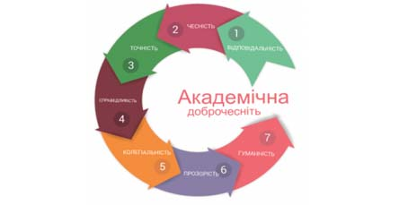

В межах проекту «Культура академічної доброчесності: роль бібліотек» Науково-технічна бібліотека Національного авіаційного університету впроваджує діяльність щодо міжнародних стилів цитування та посилань в наукових роботах.
Найпопулярніші міжнародні стилі цитування та посилання в наукових роботах для різних галузей знань:
• MLA (ModernLanguageAssociation) style
• APA (AmericanPsychologicalAssociation) style
• Chicago/Turabianstyle
• Harvardstyle
• ACS (AmericanChemicalSociety) style
• AIP (AmericanInstituteofPhysics) style
• IEEE (InstituteofElectricalandElectronicsEngineers) style
• Vancouverstyle
• OSCOLA
Ознайомитись з методичними рекомендаціями «Міжнародні стилі цитування та посилання в наукових роботах», а також проконсультуватись з питань оформлення посилань відповідно до міжнародних стилів Ви можете у відділі наукової обробки документів та організації каталогів НТБ (каб. №10). Контактна особа - Панченко Інна.
Тел.: 406-74-32
Email : inna_pan4enko@nau.edu.ua

Нові надходження за ГРУДЕНЬ 2019 р.

КНИГИ, БРОШУРИ (головний бібліотечний корпус)

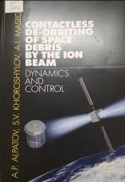 | 629.7  А516  Alpatov, A. P.  Contactless de-orbiting of space debris by the ion beam. Dynamics and Control / A. P. Alpatov, S. V. Khoroshylov, A. I. Maslova ; National Academy of Sciences of Ukraine, Institute of technical Mechanics. - Kyiv : Akademperiodyka, 2019. - 170 p. - (Project "Ukrainian Scientific Book in a Foreign Language"). - ISBN 978-966-360-383-4.
Місце збереження: |  | Кількість
Головний бібліотечний корпус 8б, II поверх , абонемент науково-технічної літератури |  | 1
Головний бібліотечний корпус 8б, II поверх, читальний зал науково-технічної літератури |  | 1

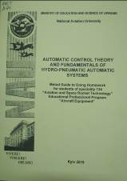 | 681.5  А94  Automatic Control Theory and Fundamentals of Hydro-Pneumatic Automatic systems : method guide to doing homework for students of speciality 134 ''Aviation and space rocket technology'' major 6.050604 "Mechanical power engineering" speciality 7.07010301 ''Maintenance and repair of aircrafts and aircraft engines'' / Ministry of education and science of Ukraine, National aviation university ; Butko V. S., comp. - Kyiv : NAU, 2019. - 37 p.
Місце збереження: |  | Кількість
Головний бібліотечний корпус 8б, II поверх , абонемент науково-технічної літератури |  | 1
Головний бібліотечний корпус 8б, II поверх, читальний зал науково-технічної літератури |  | 2
Головний бібліотечний корпус 8б, I поверх, відділ навчальної літератури для старших курсів |  | 5
Корпус №4 НАУ, читальний зал для молодших курсів |  | 2

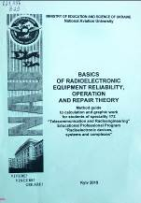 | 621.396  В29  Basics of radioelectronic equipment reliability, operation and repair theory : Method guide to calculation and graphic work for students of speciality 172 "Telecommunication and Radioengineering" Educational Professional Program "Radioelectronic devices, systems and complexes" / Ministry of Education and Science of Ukraine, National Aviation University ; Solomentsev O. V., Zuiev O. V., Zaliskyi M. Y., compiler. - Kyiv : NAU, 2019. - 20 p.
Місце збереження: |  | Кількість
Головний бібліотечний корпус 8б, II поверх , абонемент науково-технічної літератури |  | 1
Головний бібліотечний корпус 8б, II поверх, читальний зал науково-технічної літератури |  | 1
Корпус №4 НАУ, читальний зал для молодших курсів |  | 1

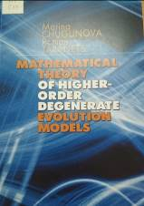 | 517  С57  Chugunova, Marina  Mathematical Theory of Higher-Order Degenerate Evolution Models / M. Chugunova, R. Taranets ; National Academy of Sciences of Ukraine, Claremont Graduate University. - Kyiv : Akademperiodyka, 2019. - 230 p. - (Project "Ukrainian Scientific Book in a Foreign Language"). - ISBN 978-966-360-382-7.
Місце збереження: |  | Кількість
Головний бібліотечний корпус 8б, II поверх , абонемент науково-технічної літератури |  | 1

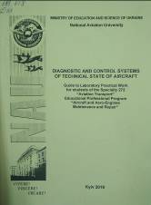 | 681.518  Д53  Diagnostic and Control Systems of Technical State of Aircraft : guide to laboratory practical work for students of speciality 272 ''Aviation transport'' / Ministry of education and science of Ukraine, National aviation university ; Sapeliuk E. A., comp. - Kyiv : NAU, 2019. - 48 p
Місце збереження: |  | Кількість
Головний бібліотечний корпус 8б, II поверх , абонемент науково-технічної літератури |  | 1
Головний бібліотечний корпус 8б, II поверх, читальний зал науково-технічної літератури |  | 2
Головний бібліотечний корпус 8б, I поверх, відділ навчальної літератури для старших курсів |  | 5
Корпус №4 НАУ, читальний зал для молодших курсів |  | 1

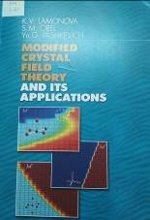 | 544  L20  Lamonova, Yu. G.  Modified Crystal Field Theory and its Applications / K. V. Lamonova, S. M. Orel, Y. G. Pashkevich ; National Academy of Sciences of Ukraine, Donetsk Institute for Physics and Engineering named after O. O. Galkin. - Kyiv : Akademperiodyka, 2019. - 226 c. - (Project "Ukrainian Scientific Book in a Foreign Language"). - ISBN 978-966-360-377-3.
Місце збереження: |  | Кількість
Головний бібліотечний корпус 8б, II поверх , абонемент науково-технічної літератури |  | 1

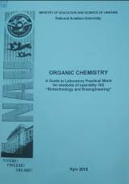 | 547  О72  Organic chemistry : a guide to laboratory practical work for students of speciality 162 ''Biotechnology and bioengineering'' / Ministry of education and science of Ukraine, National aviation university ; Kustovska A. D., comp. - Kyiv : NAU, 2019. - 76 p
Місце збереження: |  | Кількість
Головний бібліотечний корпус 8б, II поверх , абонемент науково-технічної літератури |  | 1
Головний бібліотечний корпус 8б, II поверх, читальний зал науково-технічної літератури |  | 2
Корпус №4 НАУ, читальний зал для молодших курсів |  | 7

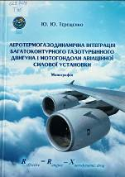 | 629.7.036  Т35  Терещенко, Юрій Юрійович  Аеротермогазодинамічна інтеграція багатоконтурного газотурбінного двигуна і мотогондоли авіаційної силової установки : монографія / Ю. Ю. Терещенко ; МОН України, Національний авіаційний університет. - Київ : НАУ, 2019. - 116 с. - ISBN 978-966-932-133-6.  У монографії розглянуті питання аеротермогазодинамічної інтеграції газотурбінного двигуна з турбовентиляторною приставкою і ступінчастою мотогондолою силової установки літального апарата та викладено основи теорії авіаційних газотурбінних двигунів з турбовентиляторною приставкою.
Місце збереження: |  | Кількість
Головний бібліотечний корпус 8б, I поверх, довідково-бібліографічний відділ |  | 1
Головний бібліотечний корпус 8б, II поверх , абонемент науково-технічної літератури |  | 1
Корпус №4 НАУ, читальний зал для молодших курсів |  | 1

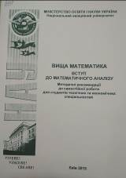 | 51  В558  Вища математика. Вступ до математичного аналізу : методичні рекомендації до самостійної роботи для студентів технічних та економічних спеціальностей / МОН України, Національний авіаційний університет ; Ластівка І. О., Ковтонюк І. Ю., Чуб Л. О., уклад. - Київ : НАУ, 2019. - 44 с.
Місце збереження: |  | Кількість
Головний бібліотечний корпус 8б, I поверх, відділ навчальної літератури для старших курсів |  | 5
Корпус №7 НАУ, факультеті міжнародних відносин |  | 2
Корпус №4 НАУ, читальний зал для молодших курсів |  | 2
Головний бібліотечний корпус 8б, II поверх, читальний зал науково-технічної літератури |  | 2
Головний бібліотечний корпус 8б, II поверх , абонемент науково-технічної літератури |  | 1

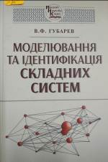 | 519.71  Г93  Губарев, Вячеслав Федорович  Моделювання та ідентифікація складних систем : монографія / В. Ф. Губарев ; НАН України, Державне космічне агентство України, Ін-т космічних досліджень. - Київ : Наукова думка, 2019. - 248 с. - (Проект "Наукова книга"). - ISBN 978-966-00-1670-5.  У монографії розглянуто проблеми, які виникають при моделюванні складних систем різної природи та їх ідентифікації за експериментальними даними, що містять обмежену невизначеність. Усе розмаїття причинно-обумовлених систем за допомогою функціонально-аналітичного формулювання об'єднано в загальний клас, який потім перетворено на уніфікований опис на основі апроксимаційних моделей, що асимптотично наближуються до точних у разі збільшення їх розмірності.
Місце збереження: |  | Кількість
Головний бібліотечний корпус 8б, II поверх , абонемент науково-технічної літератури |  | 1

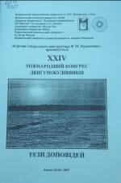 | 621.43  Д227  XXIV Міжнародний конгрес двигунобудівників: 90-річчю Генерального конструктора Ф. М. Муравченка - присвячується : тези доповідей / Національний аерокосмічний університет ім. М. Є. Жуковського "ХАІ", Національний технічний університет "ХПІ". - Харків : ХАІ, 2019. - 111 с.
Місце збереження: |  | Кількість
Головний бібліотечний корпус 8б, I поверх, довідково-бібліографічний відділ |  | 1

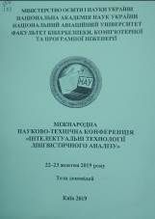 | 004  І73  "Інтелектуальні технології лінгвістичного аналізу", конференція (2019; Київ)  Міжнародна науково-технічна конференція "Інтелектуальні технології лінгвістичного аналізу", 22-23 жовтня 2019 р. : тези доповідей / МОН України, Національна академія наук України, Національний авіаційний університет ; Литвиненко О. Є., ред. - Київ : НАУ, 2019. - 56 с.
Місце збереження: |  | Кількість
Головний бібліотечний корпус 8б, I поверх, довідково-бібліографічний відділ |  | 1
Головний бібліотечний корпус 8б, II поверх , абонемент науково-технічної літератури |  | 1

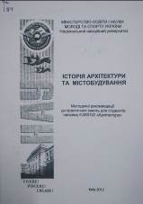 | 72  І907  Історія архітектури та містобудування : методичні рекомендації до практичних занять для студентів напряму 6.060101 "Архітектура" / МОН МС України, Національний авіаційний університет ; Авдєєва М. С., Васильченко В. І., Солярська І. О., Авдєєва Н. Ю., уклад. - Київ : Компринт, 2012. – 65 с.
Місце збереження: |  | Кількість
Головний бібліотечний корпус 8б, II поверх , абонемент науково-технічної літератури |  | 1
Головний бібліотечний корпус 8б, II поверх, читальний зал науково-технічної літератури |  | 2
Головний бібліотечний корпус 8б, I поверх, відділ навчальної літератури для старших курсів |  | 1

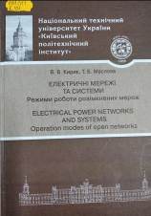 | 621.311  К431  Кирик, Валерій Валентинович  Електричні мережі та системи. Режими роботи розімкнених мереж = Electrical power networks and systems. Operation modes of open networks : навчальний посібник / В. В. Кирик, Т. Б. Маслова ; МОН України, Національний технічний ун-т України "Київський політехнічний ін-т". - Київ : НТУУ "КПІ", 2015. - 256 с. - ISBN 978-966-622-737-2.  Подано основні відомості про електричні мережі та системи, конструкції ліній електропередавання, схеми зміщення ліній електропередавання повітряного і кабельного виконання та трансформаторів, втрати потужності та енергії в електричній схемі.
Місце збереження: |  | Кількість
Головний бібліотечний корпус 8б, II поверх , абонемент науково-технічної літератури |  | 1

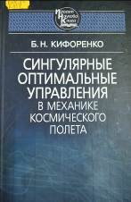 | 629.78  К459  Кифоренко, Борис Никитович  Сингулярные оптимальные управления в механике космического полета : монография / Б. Н. Кифоренко ; НАН Украины, Ин-т механики им. С. П. Тимошенко. - Киев : Наукова думка, 2017. - 194 с. - (Проект "Наукова книга"). - ISBN 978-966-00-1535  У монографії викладено історію розробки методів дослідження вироджених варіаційних задач з акцентом на механіку космічного польоту. Описано сучасний стан і обговорено невирішені проблеми теорії сингулярних оптимальних керувань.
Місце збереження: |  | Кількість
Головний бібліотечний корпус 8б, II поверх , абонемент науково-технічної літератури |  | 1

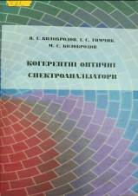 | 681.7  К61  Колобродов, Валентин Георгійович  Когерентні оптичні спектроаналізатори : монографія / В. Г. Колобродов, Г. С. Тимчик, М. С. Колобродов ; МОН України, Національний технічний ун-т України "Київський політехнічний ін-т". - Київ : Політехніка, 2015. - 180 с. - ISBN 978-966-622-721-1.  Розглянуто фізичні основи та методи проектування когерентних спектроаналізаторів, на яких грунтуються оптичні системи обробки інформації. Визначено головні характеристики спектроаналізаторів та розроблено методи їх розрахунку.
Місце збереження: |  | Кількість
Головний бібліотечний корпус 8б, II поверх , абонемент науково-технічної літератури |  | 1

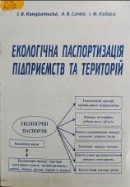 | 502  К642  Кондратьєва, Ірина Володимирівна  Екологічна паспортизація підприємств та територій : навчальний посібник / І. В. Кондратьєва, А. В. Сачко, І. М. Кобаса ; МОН МС України, Чернівецький національний ун-т ім. Юрія Федьковича. - Чернівці : ЧНУ, 2012. - 160 с.  Навчальний посібник розглядає особливості проведення екологічної паспортизації в Україні. Особливу увагу зосереджено на розгляді структури та змісту екологічного паспорта промислового підприємства, території та інших природних об'єктів.
Місце збереження: |  | Кількість
Головний бібліотечний корпус 8б, II поверх , абонемент науково-технічної літератури |  | 1

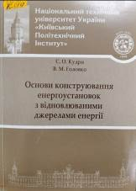 | 621.311  К889  Кудря, Степан Олександрович  Основи конструювання енергоустановок з відновлюваними джерелами енергії : навчальний посібник / С. О. Кудря, В. М. Головко ; МОН України, Національний технічний ун-т України "Київський політехнічний ін-т". - Київ : НТУУ "КПІ", 2011. - 184 с. - ISBN 978-966-622-452-4.  Подано матеріал, що відповідає навчальній програмі для підготовки фахівців за спеціальністю 7.090504 "Нетрадиційні джерела енергії". Для студентів вищих навчальних закладів, які навчаються за спеціальністю "Нетрадиційні джерела енергії".
Місце збереження: |  | Кількість
Головний бібліотечний корпус 8б, II поверх , абонемент науково-технічної літератури |  | 1

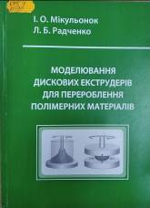 | 678.7  М599  Мікульонок, Ігор Олегович  Моделювання дискових екструдерів для перероблення полімерних матеріалів : монографія / І. О. Мікульонок, Л. Б. Радченко ; МОН України, Національний технічний ун-т України "Київський політехнічний ін-т". - Київ : Політехніка, 2015. - 104 с. - ISBN 978-966-622-732-7.  Розглянуто наукові засади проектування та вдосконалення одного з різновидів екструзійного обладнання для перероблення термопластичних матеріалів - дискових і комбінованих екструдерів.
Місце збереження: |  | Кількість
Головний бібліотечний корпус 8б, II поверх , абонемент науково-технічної літератури |  | 1

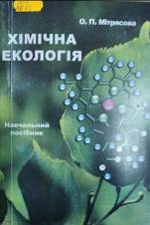 | 504  М673  Мітрясова, Олена Петрівна  Хімічна екологія : навчальний посібник / О. П. Мітрясова ; МОН МС України, Чорноморський державний ун-т ім. Петра Могили. - Миколаїв : ЧДУ ім. Петра Могили, 2012. - 264 с. - ISBN 978-966-336-248-9.  У посібнику викладено основні принципи хімічної екології. Розглянуто основні хіміко-екологічні проблеми атмосфери, гідросфери, літосфери та енергетики, приділяється увага окремим основним поняттям моніторингу довкілля.
Місце збереження: |  | Кількість
Головний бібліотечний корпус 8б, II поверх , абонемент науково-технічної літератури |  | 1

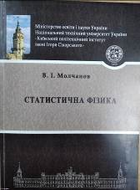 | 536.9  М761  Молчанов, Віталій Іванович  Статистична фізика : підручник / В. І. Молчанов ; МОН України, Національний технічний ун-т України "Київський політехнічний ін-т ім. Ігоря Сікорського". - Київ : КПІ ім. Ігоря Сікорського, 2018. - 192 с. - ISBN 978-966-622-843-0.  Розглянуто статистичну теорію класичних і квантових систем на основі статистичних ансамблів Гіббса, елементи термодинаміки, методи розрахунку термодинамічних параметрів систем, що складаються з багатьох частинок.
Місце збереження: |  | Кількість
Головний бібліотечний корпус 8б, II поверх , абонемент науково-технічної літератури |  | 1

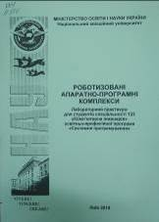 | 004.896  H584  Роботизовані апаратно-програмні комплекси : лабораторний практикум для студентів спеціальності 123 "Комп'ютерна інженерія" освітньо-професійної програми "Системне програмування" / МОН України, Національний авіаційний університет ; Артамонов Є. Б, Росінська Г. П., уклад. - Київ : НАУ, 2019. - 44 с.
Місце збереження: |  | Кількість
Головний бібліотечний корпус 8б, II поверх , абонемент науково-технічної літератури |  | 1
Головний бібліотечний корпус 8б, II поверх, читальний зал науково-технічної літератури
Головний бібліотечний корпус 8б, I поверх, відділ навчальної літератури для старших курсів |  | 5
Корпус №4 НАУ, читальний зал для молодших курсів |  | 2

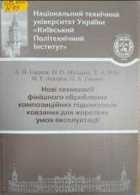 | 621.822.1  Н73  Нові технології фінішного оброблення композиційних підшипників ковзання для жорстких умов експлуатації : монографія / А. П. Гавриш, О. О. Мельник, Т. А. Роїк, М. Г. Аскеров ; МОН України, Національний технічний ун-т України "Київський політехнічний ін-т". - Київ : НТУУ "КПІ", 2012. - 196 с. - ISBN 978-966-622-515-6.  Наведено методологічні засади та спроби розв'язання науково-технічної задачі - підвищення ефективності роботи вузлів тертя, які працюють у важких умовах експлуатації: в агресивному середовищі - повітрі, за високих швидкостей обертання та навантаження під час тертя без змащування рідким мастилом.
Місце збереження: |  | Кількість
Головний бібліотечний корпус 8б, II поверх , абонемент науково-технічної літератури |  | 1

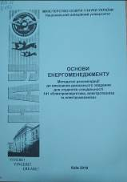 | 621.31  О751  Основи енергоменеджменту : методичні рекомендації до виконання домашнього завдання для студентів спеціальності 141 "Електроенергетика, електротехніка та електромеханіка" / МОН України, Національний авіаційний університет ; Сильнягін А. О., уклад. - Київ : НАУ, 2019. - 16 с.
Місце збереження: |  | Кількість
Головний бібліотечний корпус 8б, II поверх , абонемент науково-технічної літератури |  | 1
Головний бібліотечний корпус 8б, II поверх, читальний зал науково-технічної літератури |  | 2
Головний бібліотечний корпус 8б, I поверх, відділ навчальної літератури для старших курсів |  | 5
Корпус №4 НАУ, читальний зал для молодших курсів |  | 2

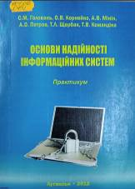 | 004.056  О751  Основи надійності інформаційних систем : навчальний посібник / С. М. Головань, О. В. Корнейко, А. В. Мінін, А. О. Петров. - Луганськ : Ноулідж, 2012. - 320 с. - ISBN 978-617-579-520-0.  Навчальний посібник "Основи надійності інформаційних систем. Практикум" стисло містить теоретичні відомості за дисципліною "Основи надійності інформаційних систем" з метою опанування студентами засвоєння набутих знань, умінь і навичок із основ надійності інформаційних систем та виконання практичних завдань.
Місце збереження: |  | Кількість
Головний бібліотечний корпус 8б, II поверх , абонемент науково-технічної літератури |  | 1

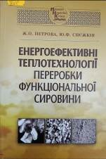 | 664.8  П305  Петрова, Жанна Олександрівна  Енергоефективні теплотехнології переробки функціональної сировини : монографія / Ж. О. Петрова, Ю. Ф. Снєжкін ; НАН України, Ін-т технічної теплофізики. - Київ : Наукова думка, 2018. - 191 с. - (Проект "Наукова книга"). - ISBN 978-966-00-1620-0.  У монографії розглянуто комплексне вирішення проблеми наукового обгрунтування та розробки енергоефективних теплотехнології отримання функціональних харчових порошків. Для співробітників підприємств харчової промисловості.
Місце збереження: |  | Кількість
Головний бібліотечний корпус 8б, II поверх , абонемент науково-технічної літератури |  | 1

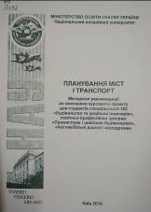 | 711  П372  Планування міст і транспорт : методичні рекомендації до виконання курсового проекту для студентів спеціальності 192 "Будівництво та цивільна інженерія", освітньо-професійних програм "Промислове і цивільне будівництво, "Автомобільні дороги і аеродроми" / МОН України, Національний авіаційний університет ; Степанчук О. В., Пилипенко О. І., уклад. - Київ : НАУ, 2019. - 44 с.
Місце збереження: |  | Кількість
Головний бібліотечний корпус 8б, II поверх , абонемент науково-технічної літератури |  | 1
Головний бібліотечний корпус 8б, II поверх, читальний зал науково-технічної літератури |  | 2
Головний бібліотечний корпус 8б, I поверх, відділ навчальної літератури для старших курсів |  | 6
Корпус №4 НАУ, читальний зал для молодших курсів |  | 1

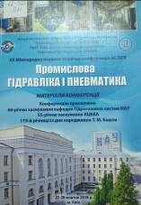 | 62-522  П81  "Промислова гідравліка і пневматика", конференція (20; 2019; Київ)  Матеріали XX Міжнародної науково-технічної конференції АС ПГП "Промислова гідравліка і пневматика", 22-25 жовтня 2019 р. / Асоціація спеціалістів промислової гідравліки і пневматики, Національний авіаційний університет. - Київ : [Нілан-ЛТД], 2019. - 183 с.
Місце збереження: |  | Кількість
Головний бібліотечний корпус 8б, II поверх , абонемент науково-технічної літератури |  | 1
Головний бібліотечний корпус 8б, I поверх, довідково-бібліографічний відділ |  | 1

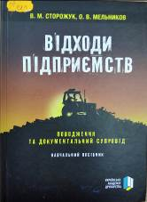 | 62  С823  Сторожук, Віктор Миколайович  Відходи підприємств. Поводження та документальний супровід : навчальний посібник / В. М. Сторожук, О. В. Мельников ; МОН МС України. - Львів : Українська академія друкарства, 2012. - 286 с. - ISBN 978-966-322-229-5.  У посібнику характеризуються відходи підприємств, розглядаються різні принципи їх класифікації. Здійснено огляд державної системи управління і контролю у сфері поводження з відходами.
Місце збереження: |  | Кількість
Головний бібліотечний корпус 8б, II поверх , абонемент науково-технічної літератури |  | 1

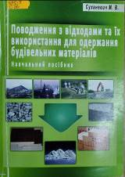 | 666.9  С91  Суханевич, Марина Володимирівна  Поводження з відходами та їх використання для одержання будівельних матеріалів : навчальний посібник / М. В. Суханевич ; МОН МС України, Київський національний ун-т будівництва і архітектури. - Київ : КНУБА, 2011. - 152 с. - ISBN 978-966-627-159-7.  Розглянуто основні напрями використання відходів промисловості, міського господарства як техногенних продуктів у виробництві ефективних будівельних матеріалів, а також шляхи економії мінеральних та енергетичних ресурсів.
Місце збереження: |  | Кількість
Головний бібліотечний корпус 8б, II поверх , абонемент науково-технічної літератури |  | 1

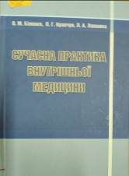 | 616.1  С916  Сучасна практика внутрішньої медицини : навчальний посібник / О. М. Біловол, П. Г. Кравчун, Л. А. Лапшина, В. М. Савченко ; МОН МС України, Харківський національний медичний ун-т, Харківський національний ун-т ім. В. Н. Каразіна. - Харків : ХНУ ім. В. Н. Каразіна, 2012. - 644 с. - ISBN 978-966-623-846-0  Навчальний посібник створено згідно з наскрізною навчальною програмою для студентів 3-4 рівнів акредитації МОЗ України викладання внутрішньої медицини за кредитно-модульною системою. Головна мета - навчити студентів складати план обстеження хворих, виявляти варіанти перебігу та ускладнень захворювань внутрішніх органів.
Місце збереження: |  | Кількість
Головний бібліотечний корпус 8б, II поверх , абонемент науково-технічної літератури |  | 1

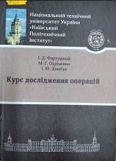 | 519.8  Ф253  Фартушний, Іван Дмитрович  Курс дослідження операцій : навчальний посібник / І. Д. Фартушний, М. Г. Охріменко, І. Ю. Дзюбан ; МОН України, Національний технічний ун-т України "Київський політехнічний ін-т". - Київ : НТУУ "КПІ", 2016. - 208 с.  Викладено основні принципи та задачі дослідження операцій, основи прийняття рішень в умовах визначеності й невизначеності за допомогою математичних моделей.
Місце збереження: |  | Кількість
Головний бібліотечний корпус 8б, II поверх , абонемент науково-технічної літератури |  | 1

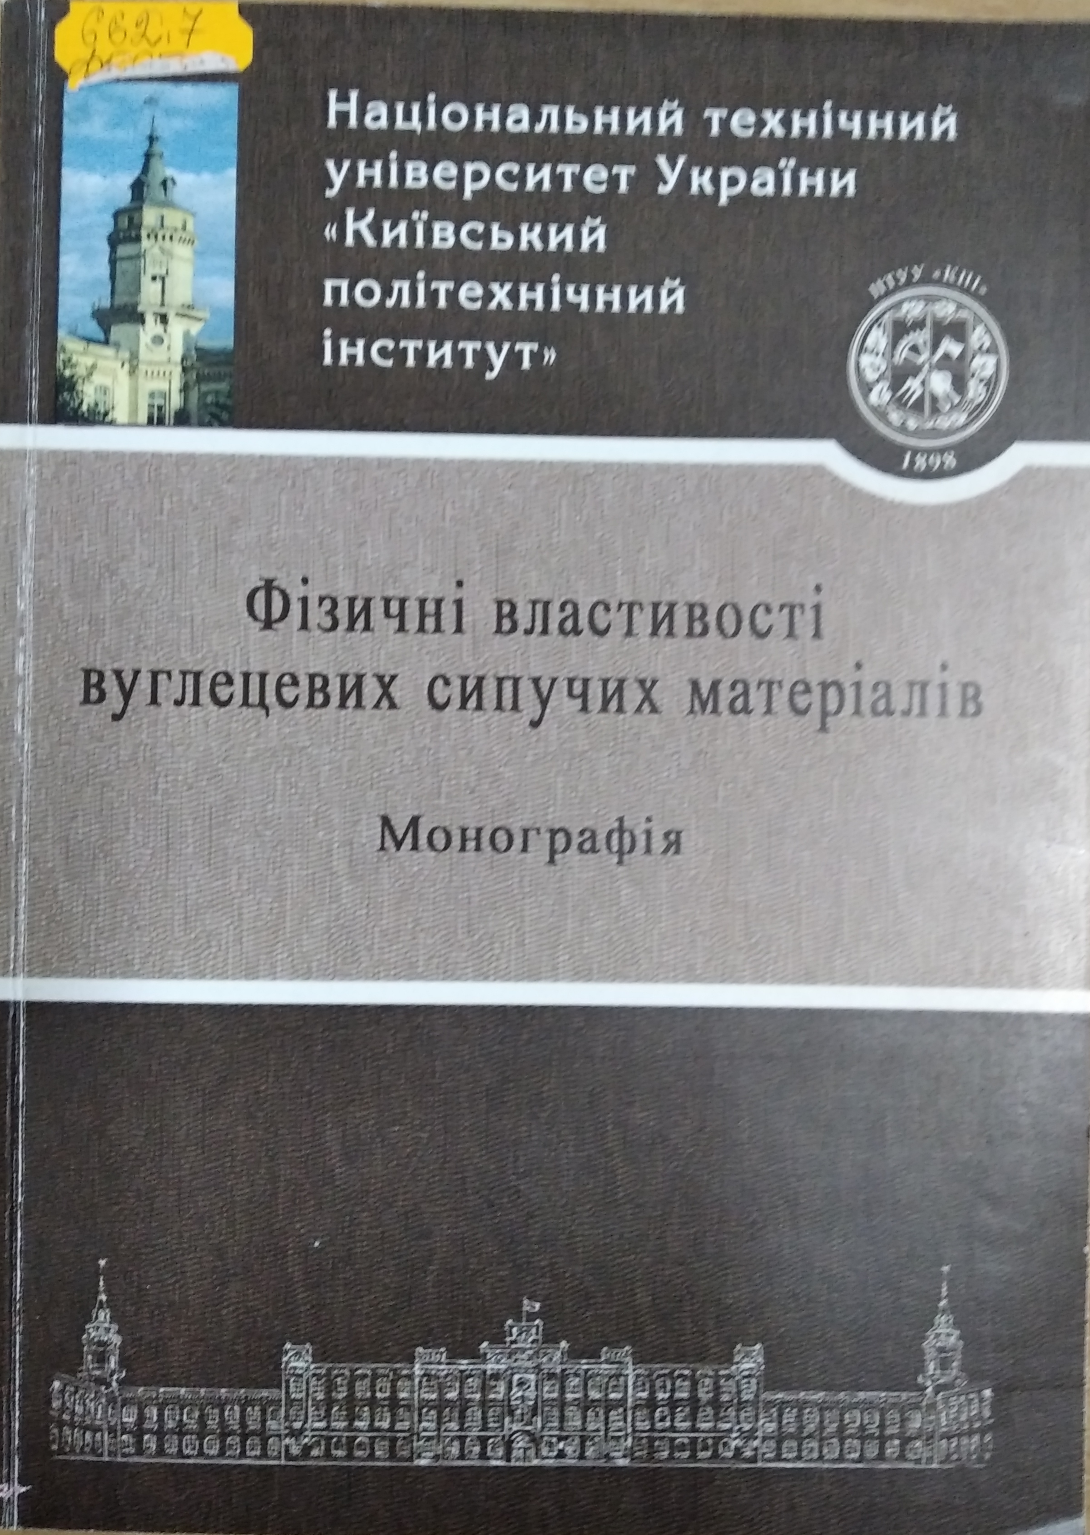 | 662.7  Ф505  Фізичні властивості вуглецевих сипучих матеріалів : монографія / Т. В. Чирка, Г. М. Васильченко, Є. М. Панов, С. В. Лелека ; МОН України, Національний технічний ун-т України "Київський політехнічний ін-т". - Київ : НТУУ "КПІ", 2016. - 152 с. - ISBN 978-966-622-777-8.  Представлено оригінальні експериментальні установки для дослідження коефіцієнта теплопровідності та питомого електричного опору сипучих вуглецевих матеріалів. Розроблено методики вимірювання зазначених фізичних величин та виконано оцінку похибки їх дослідження.
Місце збереження: |  | Кількість
Головний бібліотечний корпус 8б, II поверх , абонемент науково-технічної літератури |  | 1

662.7
Ф505
Фізичні властивості вуглецевих сипучих матеріалів : монографія / Т. В. Чирка, Г. М. Васильченко, Є. М. Панов, С. В. Лелека ; МОН України, Національний технічний ун-т України "Київський політехнічний ін-т". - Київ : НТУУ "КПІ", 2016. - 152 с. - ISBN 978-966-622-777-8.
Представлено оригінальні експериментальні установки для дослідження коефіцієнта теплопровідності та питомого електричного опору сипучих вуглецевих матеріалів. Розроблено методики вимірювання зазначених фізичних величин та виконано оцінку похибки їх дослідження.
Місце збереження: |  | Кількість
Головний бібліотечний корпус 8б, II поверх , абонемент науково-технічної літератури |  | 1

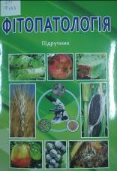 | 631  Ф643  Фітопатологія : підручник / І. Л. Марков, О. В. Башта, Д. Т. Гентош та ін. ; Національний університет біоресурсів і природокористування України. - Київ : Ліра-К, 2019. - 548 с. - ISBN 9978-617-7320-43-1.  Відповідно до навчальної програми дисципліни "Фітопатологія" висвітлено теоретичні питання, що стосуються етіології хвороб рослин, причини, закономірності виникнення, розвитку і поширення хвороб, систематика збудників хвороб, діагностичні ознаки прояву хвороб польових, овочевих та плодово-ягідних культур.
Місце збереження: |  | Кількість
Головний бібліотечний корпус 8б, II поверх , абонемент науково-технічної літератури |  | 1
Головний бібліотечний корпус 8б, II поверх, читальний зал науково-технічної літератури |  | 2

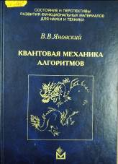 | 510.5  Я646  Яновский, Владимир Владимирович  Квантовая механика алгоритмов / В. В. Яновский ; НАН Украины, НТК "Ин-т монокристаллов". - Харьков : ИСМА, 2009. - 272 с. - ISBN 978-966-02-5443-5 (серия); 978-966-02-5446-6.  Лекции предназначены для ознакомления с предметом широкой аудитории студентов, аспирантов, математиков и физиков. Все необходимые сведения для понимания предмета излагаются попутно.
Місце збереження: |  | Кількість
Головний бібліотечний корпус 8б, II поверх , абонемент науково-технічної літератури |  | 1

ПЕРІОДИЧНІ ВИДАННЯ, ЗБІРНИКИ НАУКОВИХ ПРАЦЬ
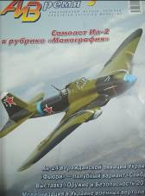 | Я52  А202  Авиация и время. - 2019. - № 5. - 41 с.
Місце збереження: |  | Кількість
Головний бібліотечний корпус 8б, I поверх, довідково-бібліографічний відділ |  | 1

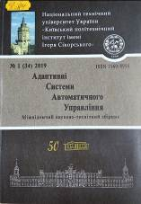 | 62-5  А284  Адаптивні системи автоматичного управління. № 1 (34). Міжвідомчий науково-технічний збірник / МОН України, Національний технічний ун-т України "Київський політехнічний ін-т ім. Ігоря Сікорського" ; Стенін О. А., ред. - Київ : КПІ ім. Ігоря Сікорського, 2019. - 178 с.
Місце збереження: |  | Кількість
Головний бібліотечний корпус 8б, II поверх , абонемент науково-технічної літератури |  | 1

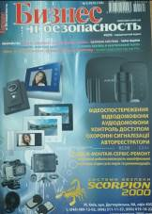 | Я52  Б59  Бизнес и безопасность. - 2019. - № 6. - 98 с.
Місце збереження: |  | Кількість
Головний бібліотечний корпус 8б, III поверх зал гуманітарної літератури і періодичних видань |  | 1

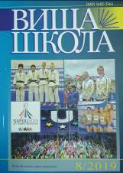 | Вища школа. - 2019. - № 8. - 126 с
Місце збереження: |  | Кількість
Головний бібліотечний корпус 8б, I поверх, довідково-бібліографічний відділ |  | 1

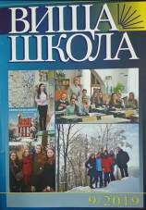 | Вища школа. - 2019. - № 9. – 128 с.
Місце збереження: |  | Кількість
Головний бібліотечний корпус 8б, I поверх, довідково-бібліографічний відділ |  | 1

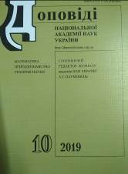 | Я541  Д681  Доповіді Національної Академії наук України. - 2019. - № 10. - 104 с. - (Математика. Природознавство. Техніка.).
Місце збереження: |  | Кількість
Головний бібліотечний корпус 8б, III поверх зал гуманітарної літератури і періодичних видань |  | 1

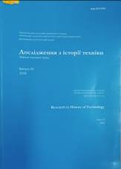 | 62  Д703  Дослідження з історії техніки : збірник наукових праць. Вип. 24 / МОН України, Національний технічний ун-т України "Київський політехнічний ін-т ім. Ігоря Сікорського" ; Ільченко М. Ю., ред. - Київ : Політехніка, 2018. - 51 с.
Місце збереження: |  | Кількість
Головний бібліотечний корпус 8б, II поверх , абонемент науково-технічної літератури |  | 1

 | Екологічний вісник. - 2019. - № 4. - 32 с.
Місце збереження: |  | Кількість
Головний бібліотечний корпус 8б, III поверх зал гуманітарної літератури і періодичних видань |  | 1

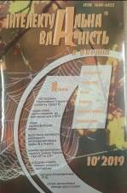 | Інтелектуальна власність в Україні. - 2019. - № 10. - 72 с.
Місце збереження: |  | Кількість
Головний бібліотечний корпус 8б, III поверх зал гуманітарної літератури і періодичних видань |  | 1

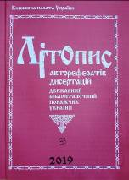 | Літопис авторефератів, дисертацій. - 2019. –№ 3. - 180 с.
Місце збереження: |  | Кількість
Головний бібліотечний корпус 8б, I поверх, довідково-бібліографічний відділ |  | 1

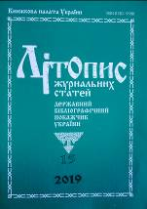 | Літопис журнальних статей. - 2019. - № 15. – 104 с.
Місце збереження: |  | Кількість
Головний бібліотечний корпус 8б, I поверх, довідково-бібліографічний відділ |  | 1

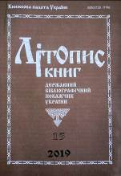 | Літопис книг. - 2019. - № 15. - 120 с.
Місце збереження: |  | Кількість
Головний бібліотечний корпус 8б, I поверх, довідково-бібліографічний відділ |  | 1

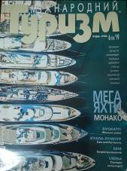 | Міжнародний туризм. - 2019. - № 6. - 120 с.
Місце збереження: |  | Кількість
Головний бібліотечний корпус 8б, III поверх зал гуманітарної літератури і періодичних видань |  | 1
Корпус №7 НАУ, факультеті міжнародних відносин |  | 1
Корпус №4 НАУ, читальний зал для молодших курсів

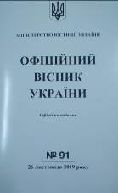 | Я549  О912  Офіційний вісник України. - 2019. - № 91. - 92 с.
Місце збереження: |  | Кількість
Головний бібліотечний корпус 8б, I поверх, довідково-бібліографічний відділ |  | 1

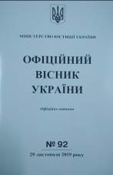 | Я549  О912  Офіційний вісник України. - 2019. - № 92. – 188 с.
Місце збереження: |  | Кількість
Головний бібліотечний корпус 8б, I поверх, довідково-бібліографічний відділ |  | 1

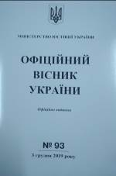 | Я549  О912  Офіційний вісник України. - 2019. - № 93. – 220 с.
Місце збереження: |  | Кількість
Головний бібліотечний корпус 8б, I поверх, довідково-бібліографічний відділ |  | 1

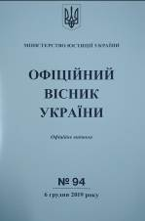 | Я549  О912  Офіційний вісник України. - 2019. - № 94. – 236 с.  .
Місце збереження: |  | Кількість
Головний бібліотечний корпус 8б, I поверх, довідково-бібліографічний відділ |  | 1

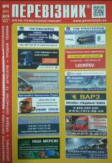 | Перевізник. - 2019. - № 4. - 80 с
Місце збереження: |  | Кількість
Головний бібліотечний корпус 8б, I поверх, довідково-бібліографічний відділ |  | 1

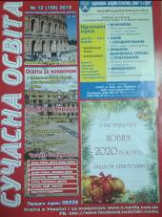 | Сучасна освіта. - 2019. - № 11. - 24 с.
Місце збереження: |  | Кількість
Головний бібліотечний корпус 8б, I поверх, довідково-бібліографічний відділ |  | 1

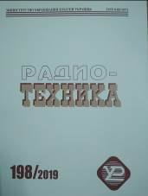 | Радиотехника. - 2019. - № 198. - 232 с.
Місце збереження: |  | Кількість
Головний бібліотечний корпус 8б, I поверх, довідково-бібліографічний відділ |  | 1

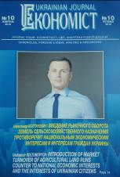 | Я52  Е457  Економіст = Ukrainian journal. - 2019. - № 10. - 24 с.
Місце збереження: |  | Кількість
Головний бібліотечний корпус 8б, I поверх, довідково-бібліографічний відділ |  | 1

Повний перелік нових надходжень літератури (у тому числі з соціо-гуманітарних наук) дивіться у розділі «Нові надходження» Web-порталу НТБ НАУ (адреса: http://www.lib.nau.edu.ua/search/new.aspxhttp://www.lib.nau.edu.ua/search/new.aspx).
Докладніше про надходження до бібліотеки за останній період: http://www.lib.nau.edu.ua/search/new.aspx). Віртуальні виставки літератури розміщені за адресою: http://www.lib.nau.edu.ua/dovidka/VirtList.aspx

